**בניית מערכות מבוססות WEB   
פרויקט חלק א'**

אלון תמיר 316563303  
עדן בן שטרית 209163641

1. **הסבר כללי**

אפליקציית YogaSpot מספקת למשתמשים ממשק ידידותי להזמנת מקום בשיעורי יוגה במרכזים הקרובים לביתם. המשתמשים יכולים לחפש שיעורים לפי מיקום, זמן וסוג השיעור, לקבל מידע על זמינות ולהירשם בקלות.

1. **דרישות UX**

**א. מי המשתמש?**

המשתמשים יהיו חובבי יוגה ברמת מתחילים או מתקדמים, וכן אנשים שמתעניינים בביצוע פעילות גופנית מסודרת.

**ב. הצרכים הרלוונטיים של המשתמש**

האפליקציה תענה על הצורך של המשתמש למצוא שיעורי יוגה קרובים לפי מיקום וזמן, תוודא שאכן יש מקום פנוי לפני הגעת המשתמש וכן תנהל את ההרשמות לשיעורי יוגה בצורה פשוטה הכוללת ביטול שיעור או עדכונים שוטפים.

**ג. השירות הניתן למשתמש**

התחברות ויצירת משתמש אישי, חיפוש שיעורי יוגה לפי רמות ומיקום, הצגת זמינות והרשמה לשיעורים, עדכונים שוטפים והצגת היסטוריית ההרשמות.

**ד. התהליכים המאפשרים את השירות**

1. תהליך ההרשמה למערכת יתבצע בעזרת מייל ובחירת סיסמא אישית.
2. המשתמש נכנס לאפליקציה ובוחר שיעור לפי קריטריונים (למשל: שעה או סוג שיעור).
3. צד השרת מאמת את זמינות המקומות בשיעור.
4. במידה ויש מקום פנוי, המשתמש נרשם והשיבוץ נשמר בשרת.
5. המידע מתעדכן בזמן אמת, ומשתמשים אחרים רואים את השינויים בזמינות.

**ה. התוכן הנדרש**

* פרטי השיעורים: מיקום, שעה, סוג השיעור, תיאור, מדריך, מקומות פנויים.
* פרטי המשתמשים: שם, אימייל, שיעורים שאליהם נרשמו.

**ו. מבנה הנתונים הנדרש**

מבנה הנתונים יהיה מודל טבלאי SQL, בעל הטבלאות הבאות:

**טבלת משתמשים-**

| **שדה** | **סוג נתון** | **תיאור** |
| --- | --- | --- |
| UserId | Int | מזהה ייחודי של המשתמש |
| Name | Char(20) | שם המשתמש |
| Password | Char(20) | סיסמא |
| Email | Char(20) | כתובת אימייל |
| BirthDate | Date | תאריך לידה |
| PhoneNumber | Int | מספר טלפון |

**טבלת שיעורים-**

| **שדה** | | **סוג נתון** | **תיאור** |
| --- | --- | --- | --- |
| ClassId | Int | מזהה ייחודי של השיעור |
| Location | Char(20) | מיקום השיעור |
| Time | DateTime | זמן השיעור |
| Type | Char(20) | סוג השיעור (למשל: מתחילים) |
| Capacity | Int | מספר מקומות מקסימלי |
| AvailableSpots | Int | מספר מקומות פנויים |

**טבלת הרשמות-**

| **שדה** | **סוג נתון** | **תיאור** |
| --- | --- | --- |
| UserId | Int | מזהה המשתמש |
| ClasaId | Int | מזהה השיעור |

**Users** (UserId, Name, Password, Email, BirthDate, PhoneNumber)

**Classes** (ClassId, Location, Time, Type, Capacity, AvailableSpots)

**Bookings** (BookingId, UserId, ClassId)

**משתמשים** (ת"ז (מפתח ראשי), שם, סיסמה, אימייל, תאריך לידה, מספר טלפון)

**שיעורים** (מס' שיעור (מפתח ראשי), מיקום, זמן, סוג שיעור, מספר מקומות מקסימלי, מספר מקומות פנויים)

**הרשמות** (מזהה הזמנה (מפתח ראשי), ת"ז (מפתח זר), מס' שיעור (מפתח זר))

תרשים ERD:

1. **UI Specifications**

**א**. הרושם שהאפליקציה מבקשת להותיר על המשתמש:

**נגישות ופשטות:** העיצוב מדגיש חוויית משתמש אינטואיטיבית המאפשרת גישה מהירה לפעולות המרכזיות, כמו כניסה למערכת, הרשמה לשיעורים, או יצירת קשר.

**שלווה ורוגע:** שימוש בגווני רקע נעימים ואייקונים פשוטים יוצר אווירה המזוהה עם עולם היוגה והבריאות.

**מודרניות:** הממשק מתאפיין במראה מקצועי ומסודר, המשדר חדשנות ושייכות לעולם דיגיטלי מתקדם.

**ב.** אמצעים גרפיים ליצירת הרושם הרצוי:

**צבעים:**ירוק אפרפר כרקע מרכזי ליצירת תחושת ניקיון ורוגע.   
אפור כהה- שחור לטקסטים מה שמבטיח ניגודית ברורה שתאפשר קריאה ברורה. נגיעות של צל של עצים ברקע להדגשות ומעברים רכים.

**גופנים:** גופן REBORN להדגשת עדינות ורוגע.

**עיצוב אלמנטים גרפיים:**אייקונים מינימליסטיים ואינטואיטיביים לממשק פשוט ונוח.  
מבנה מסודר להצגת לוח שיעורים שבועי, המארגן את המידע בצורה ברורה ונגישה.

הצבעים המרכזיים הם:

צבע הרקע

 צבע תיבת הטקסט

**Wireframes**:

1. **מסך הבית:** מסך הכניסה לאפליקציה, מאפשר כניסת משתמש, יצירת משתמש, לקרוא מעט על החברה וליצור קשר.

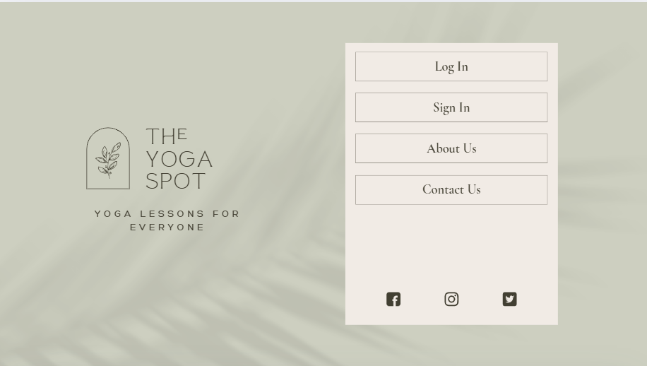

1. 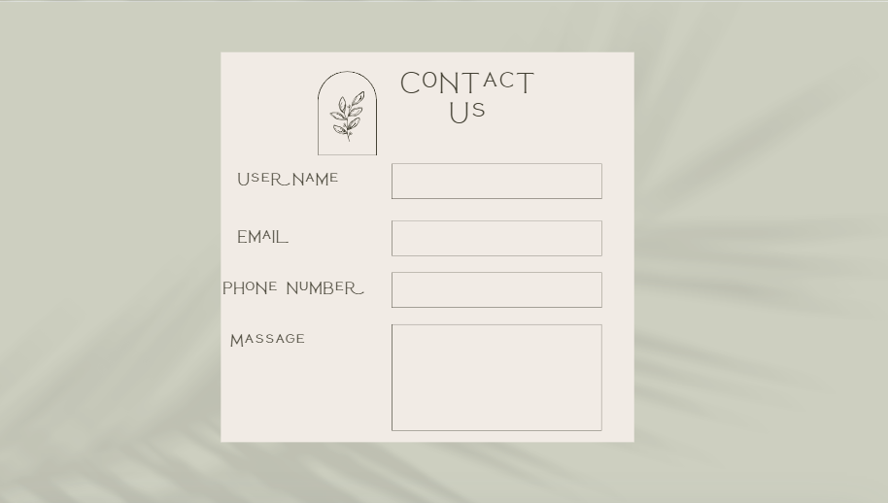**מסך יצירת קשר:** מבקש השארת פרטים והודעה שברצון המשתמש להעביר לחברה.
2. 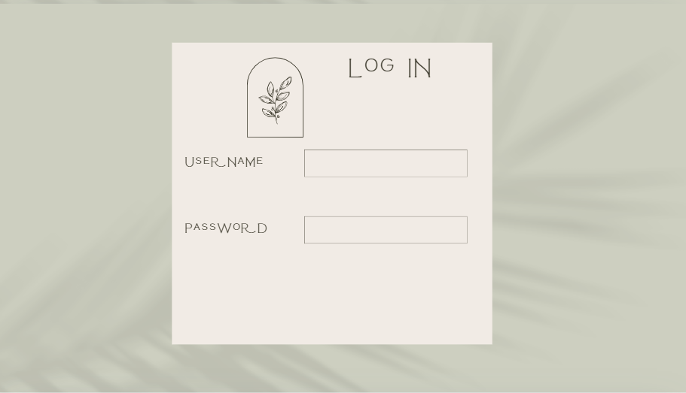**מסך התחברות:** מבקש שם משתמש וסיסמא על מנת לאפשר ללקוח להתחבר.
3. **מסך מידע על החברה:** מראה למשתמש מידע על החברה וכן נותן את האופציה לחזור בחזרה לתפריט ראשי.

1. **מסך יצירת משתמש:** מבקש מהמשתמש את כל הפרטים הרלוונטיים על מנת ליצור משתמש חדש.

1. **מסך השיעורים הרלוונטיים לשבוע:** מסך המציג את כל שיעורי היוגה

